复习：
程序逻辑结构：
(1)顺序执行 声明提前
(2)分支执行 if..else... switch..case...
(3)循环执行 while do..while for for..in
ECMAScript常用对象及其方法：
Array
var arr1 = [ 5, 6 ]; var arr2 = new Array( 5, 6 );
arr1[ arr1.length ] = 7; arr1[10] = 99;

String
RegExp
10, 5, 2, 9, 1
i=0: 10, 5, 2, 9, 1

“冒泡法排序”： [10, 5, 2, 9, 1]
原理：经过多轮排序，每一轮把剩余元素中的最大值放到后面
第0轮：5, 2, 9, 1, 10 //3，最大值放到length-1
第1轮：2, 5, 1, 9, 10 //2，最大值放到length-2
第2轮：2, 1, 5, 9, 10 //1, 最大值放到length-3
第3轮：1, 2, 5, 9, 10 //0, 最大值放到length-4
第4轮：可以省略 for( var j=0; j<arr.length-i-1; j++)

- Array对象的常用方法
arr.valueOf( )
arr.toString( )
arr.toLocaleString( )
arr.join( '@' )
arr.concat( other1, other2, other3 )
arr.slice( 10, 16 )
arr.splice( start, count, e1, e2,...en)
arr.reverse( )
arr.sort( [sortby] )
arr.push( e1,e2...en )
arr.pop( )
arr.unshift( e1,e2...en)
arr.shift( )

练习：创建合理的数据结构，保存四个学生的语文、数学、英语成绩；
试着修改第0个学生的数学成绩；
再试着向上述数组中添加一个新的学生的三门课成绩

复习：ES中的数据类型
- 值类型 number string boolean
- 特殊类型 null undefined
- 引用类型
function: Function
object: Array String RegExp Number Boolean

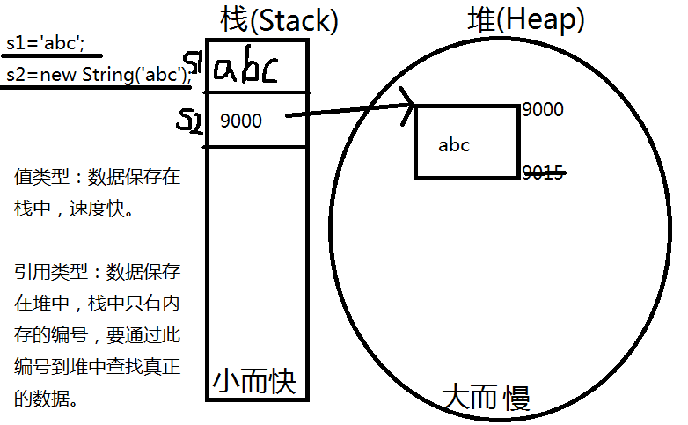

- String
String分为两种：值类型string、引用类型String
注意：字符串的内容永远是不可变的！故String对象的方法都不能改变原始字符串的内容。

